Gira Flächenschalter Abdeckrahmen

Gira

Eigenschaften

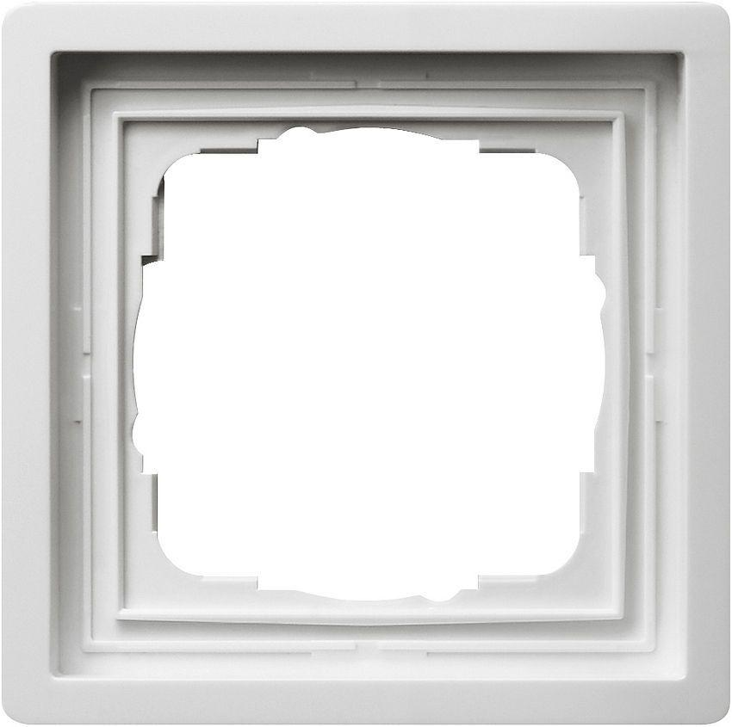

Farbton

weiß

Oberfläche

glänzend

Werkstoff

Kunststoff, Thermoplast

Befestigungsart

Klemmbefestigung

Montagerichtung

horizontal und vertikal

RAL-Nummer

9010

Schutzart (IP)

IP20

Werkstoffgüte

Thermoplast

Anzahl der Einheiten

1,00 - 5,00

Farbausprägung

Reinweiß

Geeignet für Unterputz-Installation

ja